Руководство пользователя

ИНФРАКРАСНАЯ БЕСПРОВОДНАЯ КОНФЕРЕНЦ-СИСТЕМА MAXON

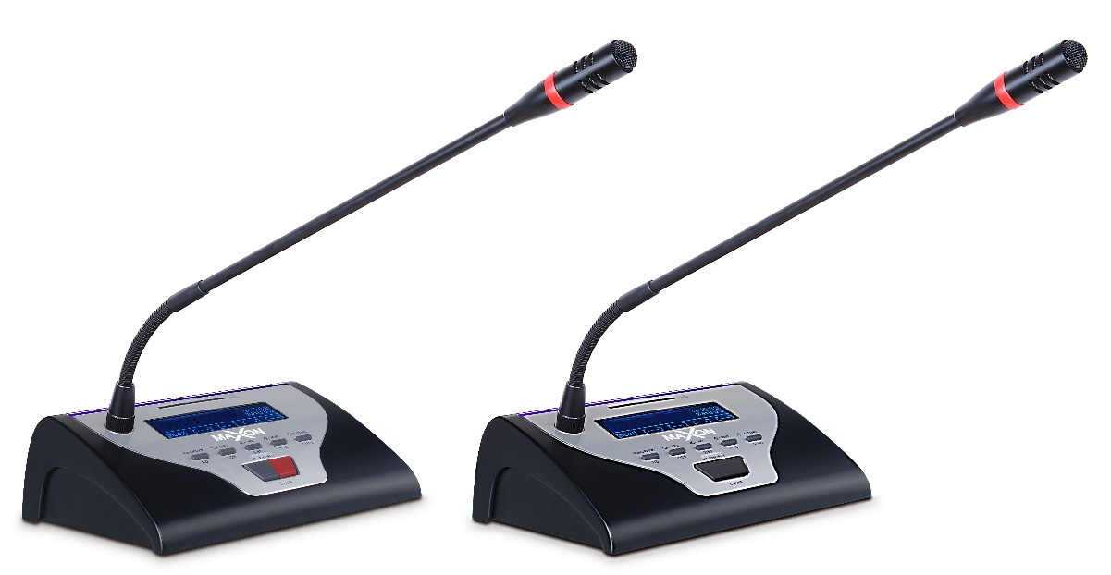

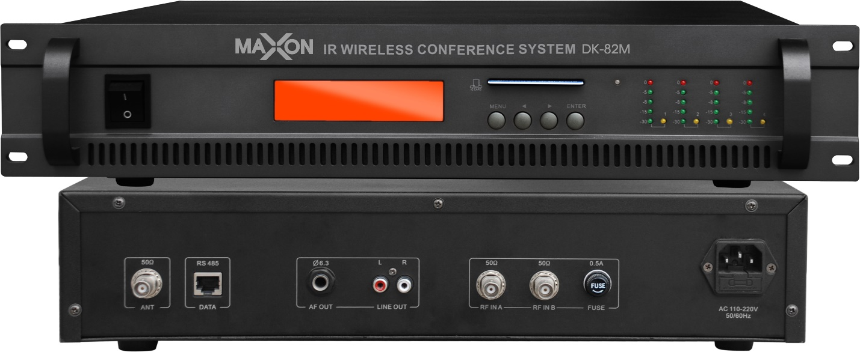

Серия DK-8200

[Содержание]
Обзор
1. Конфигурация и описание системы
1.1 Особенности системы
1.2 Главный блок инфракрасной конференц-системы DK-82M
1.2.1 Изображение реального объекта
1.2.2 Характеристики основного блока инфракрасной конференц-системы
1.2.3 Принципиальная схема основного блока инфракрасной конференц-системы
1.2.4 Параметры основного блока инфракрасной конференц-системы
1.3 Микрофонный блок инфракрасной конференц-системы DK-82C/D
1.3.1 Изображение реального объекта
1.3.2 Характеристики инфракрасного микрофона делегата DK-82D
1.3.3 Характеристики инфракрасного микрофона председателя DK-82C
1.3.4 Принципиальная схема инфракрасного микрофона
1.3.5 Параметр инфракрасного микрофонного блока
1.4 Дистрибьютор DK-HT82T
1.4.1 Изображение реального объекта
1.4.2 Особенности дистрибьютора
1.4.3 Принципиальная схема распределителя
1.4.4 Параметры распределителя
1.5 Инфракрасный приемник DK-82R
1.5.1 Изображение реального объекта
1.5.2 Характеристики приемного устройства
1.5.3 Принципиальная схема приемного устройства
1.5.4 Параметр приемного устройства
1.6 Зарядное устройство DK-82CG
1.6.1 Изображение реального объекта
1.6.2 Характеристики зарядного устройства
1.6.3 Принципиальная схема зарядного устройства
1.6.4 Параметры зарядного устройства
1.7 Внешняя антенна инфракрасной конференц-системы DK-82AT
1.7.1 Изображение реального объекта
1.7.2 Принципиальная схема внешней антенны
1.7.3 Параметры внешней антенны
1.8 Инфракрасная конференц-система LIP аккумулятор DK-82B
1.8.1 Изображение реального объекта
1.8.2 Особенности LIP батареи
1.8.3 Принципиальная схема аккумулятора LIP
1.8.4 Параметр LIP батареи
1.9 Адаптер переменного тока DK-DC18V
1.9.1 Изображение реального объекта
1.9.2 Принципиальная схема адаптера переменного тока
1.9.3 Параметры адаптера переменного тока
2. Установка системы
2.1 Схема подключения системы
2.2 Предупреждение
2.2.1 ВНИМАНИЕ при обращении с микрофонным блоком
2.2.2 ВНИМАНИЕ при установке
2.2.3 ОСТОРОЖНО при обращении с зарядным устройством
2.2.4 ОСТОРОЖНО при транспортировке батарей
2.2.5 ВНИМАНИЕ при обращении с адаптером переменного тока
2.3 Определите планировку комнаты
2.3.1 Проверка зоны покрытия
2.3.2 Взаимосвязь между высотой потолка и площадью инфракрасного излучения и приема.
2.3.3 Проверка количества приемника
2.3.4 Конфигурация системы
2.4 Установка и подключение основного ИК-модуля
2.4.1 Установка основного ИК-модуля
2.4.2 От основного ИК-блока к ИК-приемнику
2.4.3 ИК основной блок для звуковой системы
2.4.4 От основного блока ИК к видеопроцессору
2.4.5 От основного ИК-модуля к внешней антенне
2.5 Установка ИК-приемника
2.5.1 Рабочий диапазон ИК-приемника
2.5.2 Схема установки ИК-приемника
2.5.3 Подключение ИК-приемника к основному устройству при использовании распределителей
2.5.4 Предостережение
2.6 Установка блока ИК-микрофона
2.6.1 Монтаж и демонтаж аккумулятора
2.6.2 Установка и снятие микрофона
2.6.3 Рабочий диапазон и расстояние микрофона
2.6.4 Примеры расположения квадратов
2.7 Системные настройки
2.7.1 Настройка основного блока
2.7.2 Настройка микрофона
2.8 Системный ЖК-дисплей
2.8.1 Принципиальная схема ЖК-дисплея основного блока
2.8.2 Принципиальная схема ЖК-дисплея микрофона
3. Устранение неполадок

Обзор
Инфракрасная конференц-система обладает всеми преимуществами инфракрасной связи в комплекте с беспроводными микрофонными приемниками. Беспроводная инфракрасная технология обеспечивает пользователю большую гибкость при настройке системы и свободу выбора при размещении микрофонов, она гарантирует конфиденциальность конференции и защищает систему от прослушивания и радиопомех. Это лучшее беспроводное решение для небольших конференций.

1. Конфигурация и описание системы
Главный блок инфракрасной конференц-системы (DK-82M), блок инфракрасного приемника (DK-82R), инфракрасный микрофон председателя (DK-82C), инфракрасный микрофон делегата (DK-82D), распределитель (DK-HT82T), зарядное устройство (DK-82CG) и др.

1.1. Системные особенности
a. Инфракрасная технология передачи гарантирует конфиденциальность.
b. Отличное качество звука как компакт-диск с микрофона.
c. Система ИК-связи устраняет необходимость подключения конференц-пультов. Установка может быть быстрой и умной, без громоздких приспособлений.
d. Полнофункциональный (обсуждение и отслеживание видео), поддержка FIFO (1/2/3), ограничения (1/2/3) и режима только председателя, микрофоны в одной системе до 128 устройств.
е. Микрофоны могут работать как от встроенных литий-ионных батарей, так и от источника переменного тока. Срок службы батареи прибл. 8 часов во время выступления и ок. 30 часов в режиме ожидания.
f. ЖК-дисплей микрофона может отображать информацию о системе и конференции.
g. Отличная невосприимчивость к радиочастотным помехам от мобильных телефонов и радиочастотных устройств.

1.2. Главный блок инфракрасной конференц-системы DK-82M
1.2.1. Изображение реального объекта

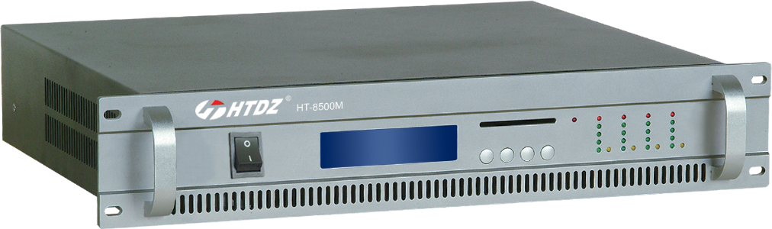
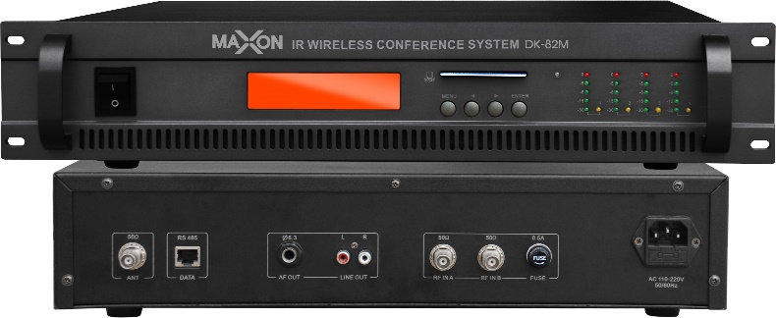
1.2.2. Характеристики основного блока инфракрасной конференц-системы
a. Режим поддержки: ограничение (1/2/3), FIFO (1/2/3), только председатель
b. Поддержка автоматического отслеживания видеокамеры с видеопроцессором
c. Информация о системе ЖК-дисплея с точечной матрицей 160x32
d. Интерфейс двухгруппового аудиовыхода для поддержки внешней аудиосистемы
е. Установка: 19-дюймовый шкаф
f. Разработан в соответствии со стандартами UL и CE
g. Если основной блок отключит питание, микрофон отключит питание в течение 60 секунд.
1.2.3. Принципиальная схема основного блока инфракрасной конференц-системы

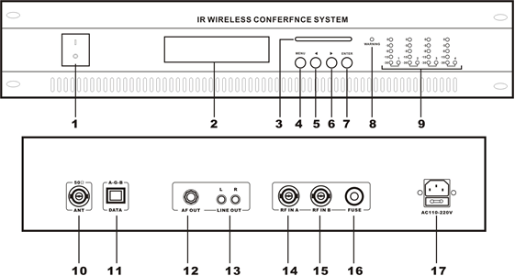

1) Выключатель питания (нажмите I, чтобы включить питание, индикатор питания горит, нажмите O, чтобы выключить питание)
2) ЖК-дисплей (отображение текущего режима, номера онлайн-микрофона, номера активного микрофона и идентификатора)
3) Интерфейс карты администратора
4) Меню: громкость системы / контраст ЖК-дисплея / настройка проекта
5) Кнопка выбора / настройки режима
6) Кнопка выбора / настройки режима
7) Enter: для подтверждения настройки
8) Передача данных: индикатор передачи данных, при правильной передаче данных основного блока синий светодиод будет ритмично мигать.
9) Индикатор уровня звука
10) Антенный интерфейс
11) Данные: интерфейс подключения внешнего видеопроцессора
12) Интерфейс аудиовыхода
13) Интерфейс системного линейного выхода
14) AF IN A: интерфейс подключения приемника
15) AF IN B: интерфейс подключения приемника
16) Предохранитель (0,5 А)
17) 220 В переменного тока / 50 Гц

1.2.4. Параметры основного блока инфракрасной конференц-системы

 | Предметы | Параметры
Аудио канал | Метод передачи | Беспроводной ИК
 | Аудиоканалы | 4
 | Диапазон несущей частоты | 6MHz-8MHz
 | Метод модуляции | FM
 | Чувствительность по приему | -85dBM
 | Выходной уровень | -10dB
 | Рабочее расстояние ИК | ＞10M
 | Частотный диапазон | 100Hz-10KHz
 | Соотношение сигнал / шум | ＞70dB
 | T.H.D. | ＜0.5%
Канал управления данными | Метод передачи | Беспроводной
 | Канал данных | 14
 | Диапазон частот | 901MHz-927MHz
 | Метод модуляции | FSK
 | Чувствительность приема | -80dBM
 | Расход по передаче | 10dBM
 | Скорость передачи | 100KBPS
 | Диапазон покрытия сигнала | Радиус 100M
Система | Напряжение питания | AC200V/50Hz
 | Потребляемая мощность | 10W
 | Температурный режим | 0-40 градусов
 | Размеры | 484×377×85mm
 | Вес | 6.81кг

1.3. Микрофонный блок инфракрасной конференц-системы DK-82C/D
1.3.1. Изображение реального объекта

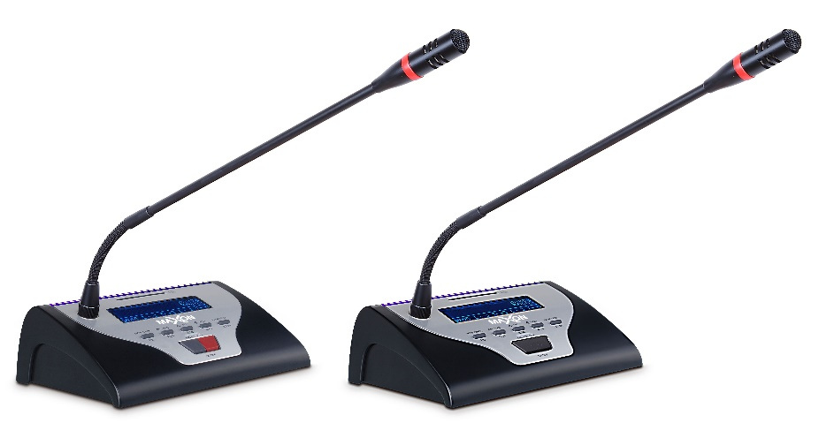

1.3.2. Характеристики инфракрасного микрофона делегата DK-82D
а. Новый цифровой дизайн
б. Переносной столик и микрофонную трубку можно вынуть. Дополнительная удлиненная труба.
c. Микрофон емкостный электрический с ветрозащитой
d. Цвет ЖК-дисплея красный / синий (опция)
е. ЖК-дисплей, идентификатор микрофона, уровень сигнала, уровень заряда батареи, состояние микрофона, канал управления и т. Д.
f. Оснащен кнопкой включения / выключения микрофона и индикатором.
g. Оснащен 5 функциональными клавишами для установки идентификатора микрофона, канала управления, контрастности ЖК-дисплея и времени освещения.
h. Автоматическое закрытие: микрофон выключится автоматически, если в течение 99 секунд микрофон не будет действовать. (опция)
i. Микрофон отключит питание через 60 секунд для экономии заряда аккумулятора, если связь с системой нарушится.
j. На ЖК-дисплее отображается «Слабый ИК-сигнал», если ИК-сигнал слабый при работе микрофона.

1.3.3. Характеристики инфракрасного микрофона председателя DK-82C
Включая функции пульта делегата, пульт председателя выполняет следующие функции:
а. Микрофон председателя можно включить в любой момент.
б. В одной системе микрофоны поддерживают только один микрофон председателя, а идентификационный номер должен быть 1.
c. Приоритетная функция: председатель может выключить микрофоны делегатов в любое время.
d. Режим «Только председатель»: микрофон делегата не может быть снова включен после того, как микрофон председателя нажмет кнопку приоритета. Председатель должен сначала выйти из этого режима, а затем микрофон делегата можно будет снова включить.

1.3.4. Принципиальная схема инфракрасного микрофона

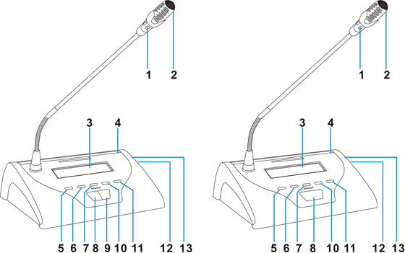

1) Кольцевая красная индикаторная лампа для отображения состояния микрофона.
2) Электретный микрофон однонаправленный
3) ЖК-дисплей
4) ИК-датчик
5) Кнопка меню / возврата: нажмите эту кнопку, чтобы войти в настройку меню или вернуться после настройки.
6) Левая клавиша
7) Правая клавиша
8) Клавиша включения / выключения микрофона
9) Приоритет председателя
10) клавиша вверх
11) клавиша вниз
12) Выключатель питания микрофона
13) Вход питания постоянного тока

1.3.5. Параметр микрофонного блока инфракрасной конференц-системы

 | Предметы | Параметры
Аудио канал | Метод передачи | Беспроводной ИК
 | Аудио канал | 4
 | Диапазон несущей частоты | 6MHz-8MHz
 | Метод модуляции | FM
 | Расход ИК излучателя | +10dBM
 | Чувствительность микрофона | -44dB±2dB
 | Частотный диапазон | 100Hz-10KHz
 | Соотношение сигнал / шум | ＞70dB
 | T.H.D. | ＜0.5%
 | Расстояние приема эталонного звука | 10-30cm
Канал управления данными | Метод передачи | Беспроводной
 | Канал данных | 14
 | Диапазон рабочих частот | 901MHz-927MHz
 | Метод модуляции | FSK
 | Чувствительность по приему | -85dBM
 | Расход по передаче | 10dBM
 | Скорость передачи | 100KBPS
Микрофон | Батарея | LIP батарея 12V/4000MAH
 | Потребляемая мощность | 8W
 | Температурный режим | 0-40 градусов
 | Длина гусака микрофона | 400mm (опционально)
 | Размеры | 210×140×69mm
 | Вес | 900g (с батареями)

1.4. Распределитель DK-HT82T
1.4.1. Изображение реального объекта

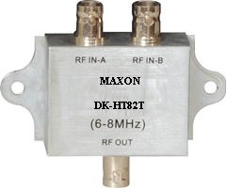
1.4.2. Особенности распределителя
а. Разъем для балансировки импеданса (2 входа, 1 выход)
б. Расчет малых вносимых потерь
c. Идеальная обработка поверхности покрытия с отличной защитной функцией

1.4.3. Принципиальная схема распределителя

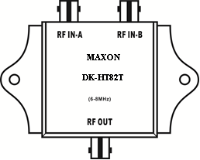

1) Разъем BNC: Разъем для подключения коаксиального кабеля BNC.
2) Монтажные и крепежные отверстия: Отверстия для крепления корпуса распределителя.

1.4.4. Параметры распределителя

Предметы | Параметры
Диапазон несущей частоты | 6MHz-8MHz
Расчет вносимых потерь | ＜1dBM
Входное/выходное сопротивление | 50Ω
Входы | 2
Выходы | 1
Тип разъемов | BNC
Размеры | 80×65×20mm
Вес | 90g

1.5. Инфракрасный приемник DK-82R
1.5.1. Изображение реального объекта
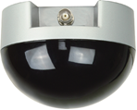
1.5.2. Характеристики приемного устройства
а. Приемный модуль прост в установке.
б. Широкоугольный, дальность приема составляет примерно 150 градусов.
c. Коэффициент усиления сигнала более 35 дБм
d. Приемная электрическая схема с низким потреблением
е. Вариант установки на стену / потолок.

1.5.3. Принципиальная схема приемного устройства
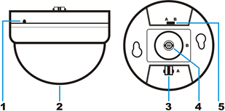
1) Индикатор питания: этот индикатор загорается при включении основного блока после подключения.
2) ИК-объектив
3) Разъем BNC A (для настенного монтажа)
4) Разъем BNC B (для потолочной установки)
5) Переключатель разъема BNC A / B (выберите правильное положение в соответствии с установкой)

1.5.4. Параметр приемника инфракрасной конференц-системы

Предметы | Параметры
Диапазон несущей частоты | 6MHz-8MHz
Источник питания | DC12V от основного блока
Ток потребления | 25mA
Чувствительность по приему | -85dBM
Усиление | 40dBM
Выходное сопротивление | 50Ω
Тип разъема | BNC
Размеры | φ98×74mm
Вес | 440g (с креплением)

1.6. Зарядное устройство DK-82CG
1.6.1. Изображение реального объекта
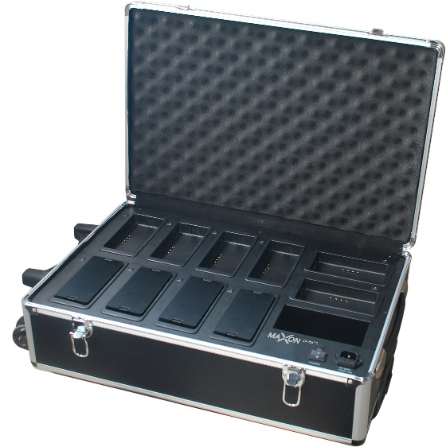

1.6.2. Характеристики зарядного устройства
а. Входное напряжение: 110 В ~ 220 В переменного тока
б. Заряжает 10 аккумуляторов LIP за одну зарядку
c. Интеллектуальная электрическая схема управления зарядкой для защиты аккумулятора LIP
d. Оснащен выдвижной ручкой и шкивом, легко перемещается.

1.6.3. Принципиальная схема зарядного устройства

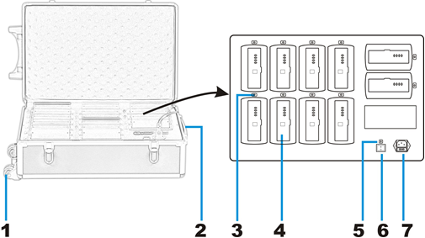
1) Ролик
2) Выдвижная ручка
3) Светодиодный индикатор состояния зарядки
4) Держатель батареи
5) Индикатор питания
6) Выключатель питания
7) Разъем для адаптера переменного тока (110–220 В ~ 50–60 Гц)

1.6.3. Параметры зарядного устройства
Предметы | Параметры
Источник питания | 110V-240V/50Hz~60Hz
Потребляемая мощность | 200W
Количество зарядных слотов | 10
Макс зарядный ток для каждого слота | 700mA
Время заряда | Около 8 ~ 10 часов
Статус зарядки | Красный светодиод мигает - зарядка, зеленый светодиод - полностью заряжен.
Диапазон рабочих температур | 0-40 градусов
Размеры | 620×370×210mm
Вес | 10.74kg

1.7. Внешняя антенна инфракрасной конференц-системы DK-8200AT
1.7.1. Изображение реального объекта

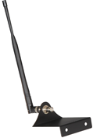
1.7.2. Принципиальная схема внешней антенны

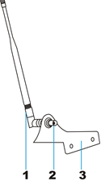
1) Антенна
2) Сигнальный разъем BNC
3) Монтажный кронштейн

1.7.3. Параметры внешней антенны
Предметы | Параметры
Диапазон несущей частоты | 915MHz-925MHz
Сопротивление | 50Ω
Макс длина кабеля | 20m
Тип разъема | BNC
Размеры | 345×80mm (с креплением)
Вес | 100g (с креплением)

1.8. Инфракрасная конференц-система LIP аккумулятор DK-8200B
1.8.1. Изображение реального объекта
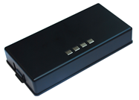
1.8.2. Особенности LIP батареи
a. Отличные характеристики безопасности, легкий вес и высокая производительность.
b. Повышенная безопасность: более устойчивая к перезарядке; малая вероятность утечки электролита.
c. Высокая емкость: почти вдвое больше емкости при вдвое меньшем весе, чем у никель-кадмиевых или никель-металлгидридных аккумуляторных батарей.
d. Простота в установке.
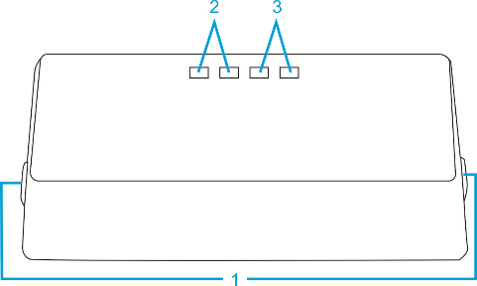
1.8.3. Принципиальная схема аккумулятора LIP
1) Кнопка отсоединения / блокировки аккумулятора
2) Минус
3) Плюс

1.8.4 Параметр LIP батареи
Предметы | Параметры
Номинальное напряжение | DC12V
Ток разряда | ＜500mA
Ток заряда | ＜700mA
Время выступления | ＞8 часов
Время ожидания | ＞25 часов
Напряжение зарядки | DC15V
Размеры | 130×64×25mm
Вес | 250g
1.9. Адаптер переменного тока DK-DC18V
1.9.1. Изображение реального объекта

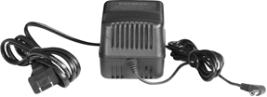

1.9.2. Принципиальная схема адаптера переменного тока

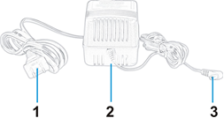

1) Разъем питания переменного тока
2) Трансформатор
3) Штекер постоянного тока

1.9.3 Параметры адаптера переменного тока
Предметы | Параметры
Входное напряжение | AC110V/220V 50Hz~60Hz
Выходное напряжение | DC 18V 600mA
Размеры | 98×70×55mm (только трансформатор)
Вес | 750g

2. Установка системы
2.1. Схема подключения системы

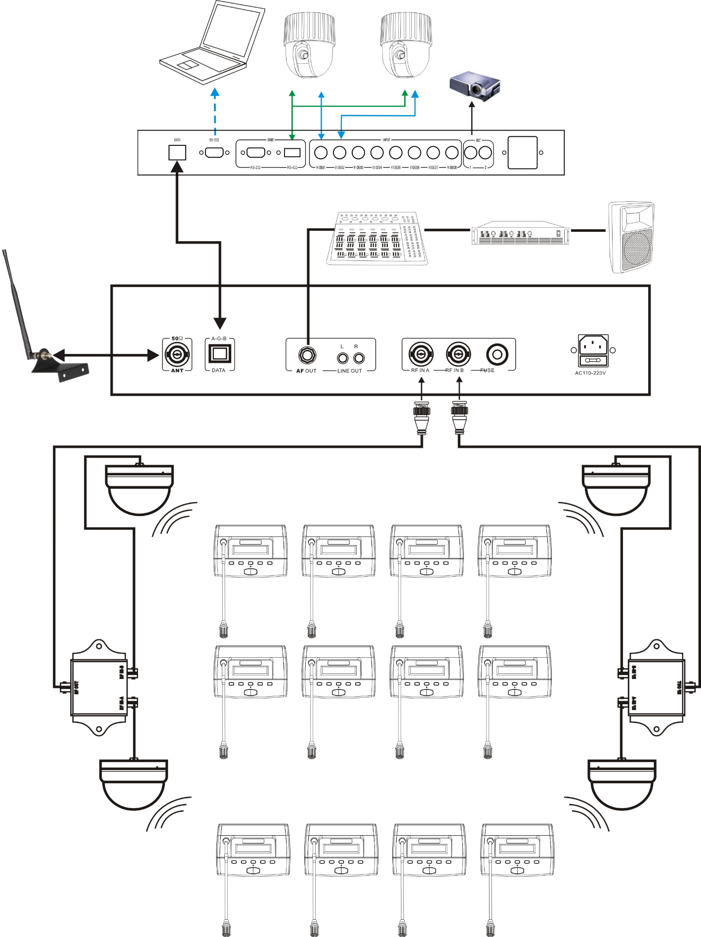

2.2. Предупреждение
- Если устройства демонстрируют какие-либо проблемы, такие как необычный звук, дым, нагрев или повреждение силовых кабелей, выньте вилку кабеля питания из розетки и обратитесь к торговому представителю.
- Если лезвия вилки питания деформированы или обесцвечены, не используйте устройство.
- (Основной блок, зарядное устройство)
- Разматывайте силовые кабели перед использованием. Не связывайте кабели во время использования и не забивайте гвоздями. (Основной блок, зарядное устройство)
- Не тяните за кабель. Удерживая секцию вилки, вставляйте / извлекайте ее по прямой линии, повреждение кабелей может привести к поражению электрическим током, неисправности или возгоранию.
- (Основной блок, зарядное устройство)
- Не кладите ничего на кабели питания. Не кладите их под ковер или мебель.
- (Основной блок, зарядное устройство)
- Не накрывайте устройства тканью и не размещайте их в местах с плохой вентиляцией.
- Это приведет к задержке тепла и может привести к поражению электрическим током или возгоранию.
- Если вы не используете устройство в течение длительного времени, отключите вилку кабеля питания от розетки.
- (Основной блок, зарядное устройство)
- Не разбирайте агрегаты. Прикосновение к внутренней части устройства может привести к поражению электрическим током.
- Не подвергайте устройства сильным ударам.
- Не подвергайте устройства воздействию прямых солнечных лучей, тепла от нагревательных приборов, высоких температур или пыли.
- Не подвергайте устройства воздействию высокой влажности или сырости.
- Вода, случайно попавшая внутрь устройств, может привести к поражению электрическим током, неисправности или возгоранию.
- Не прикасайтесь к кабелям питания или вилкам мокрой лентой.
- (Основной блок, зарядное устройство)
- Основной блок относится к классу I. Обязательно подключайтесь к розетке переменного тока с защитным заземлением.
- Основной блок можно отсоединить от розетки переменного тока, выключив блок с помощью переключателя питания на передней панели. В случае возникновения чрезвычайной ситуации выключите этот выключатель или отключите кабель питания от розетки переменного тока.

2.2.1. ВНИМАНИЕ при обращении с микрофонным блоком
- Не беритесь за микрофон, чтобы поднять или потянуть за микрофонный блок: поднимите блок за основание
- Медленно согните и распрямите гибкую часть микрофона. Не сгибайте его с чрезмерной силой
- Не роняйте устройство
- Если вы не используете устройство в течение длительного времени, извлеките аккумулятор.
- Следует использовать специальный литий-ионный аккумулятор.
- Не закрывайте инфракрасную
- Когда микрофоны расположены слишком близко друг к другу, высокая громкость звука может вызвать акустическую обратную связь. В этом случае увеличьте расстояние между конференц-пультами или уменьшите громкость
- После того, как аккумулятор был извлечен и заменен, убедитесь, что индикатор питания погас.

2.2.2. ВНИМАНИЕ при установке
- После установки ИК-приемников убедитесь, что они надежно закреплены
- Не устанавливайте ИК-приемники или микрофоны рядом с объектами, излучающими инфракрасное излучение, такими как прямой солнечный свет, лампы накаливания, галогенные лампы, инверторные люминесцентные лампы или плазменные дисплеи.
- Помехи могут создавать шум независимо от рабочего расстояния между ИК-приемником и объектами, излучающими инфракрасное излучение.
- Не ставьте какие-либо препятствия вокруг микрофонных блоков.

2.2.3. ОСТОРОЖНО при обращении с зарядным устройством
- Если зарядный терминал загрязнен, плохой контакт помешает правильной зарядке аккумулятора. Периодически очищайте зарядные клеммы
- Во время зарядки зарядное устройство может нагреваться. Используйте его в хорошо проветриваемом помещении.
- После полной зарядки аккумулятора выключите зарядное устройство или извлеките аккумуляторы.

2.2.4. ПРЕДОСТЕРЕЖЕНИЕ при обращении с батареей (DK-8200B, опция)
- Батарея предназначена для микрофонного блока. Не используйте его для других приложений
- Используйте только рекомендованное зарядное устройство.
- Если аккумулятор протекает и жидкость попадает на вашу кожу или одежду, немедленно промойте чистой водой.
- Если батарея протекла и жидкость попала в глаза, немедленно тщательно промойте чистой водой и обратитесь за медицинской помощью.
- Не бросайте аккумулятор в огонь и не нагревайте его, это может привести к возгоранию.
- Не разбирайте и не модифицируйте аккумулятор
- Не допускайте короткого замыкания клемм + и - любым металлом или проводом. Не переносите и не храните батарею вместе с металлическими предметами, такими как ожерелья.
- Если вы обнаружите утечку батареи, обесцвечивание, деформацию или другие проблемы, не используйте батарею.
- Утилизируйте использованные батареи надлежащим образом как промышленные отходы или свяжитесь с нашим офисом в вашем районе
2.2.5. ВНИМАНИЕ при обращении с адаптером переменного тока (DK-DC18V, опция)
- Если в устройстве возникают какие-либо проблемы, такие как необычные звуки и дым, выньте вилку кабеля питания из розетки и обратитесь к торговому представителю.
- Не тяните за кабель. Удерживая вилку, вставляйте / вынимайте ее по прямой линии.
- Поврежденные кабели могут привести к поражению электрическим током, неисправности или возгоранию.
- Не накрывайте устройства тканью. Это приведет к задержке тепла и может привести к поражению электрическим током или возгоранию.
- Не прикасайтесь к адаптеру мокрыми руками.
- Если вы используете устройство в течение длительного времени, отключите вилку кабеля питания от розетки.

2.3. Определите планировку комнаты
2.3.1. Проверка зоны покрытия
Реальная зона покрытия конференц-зала (обычно площадь покрытия конференц-зала меньше, чем площадь конференц-зала)

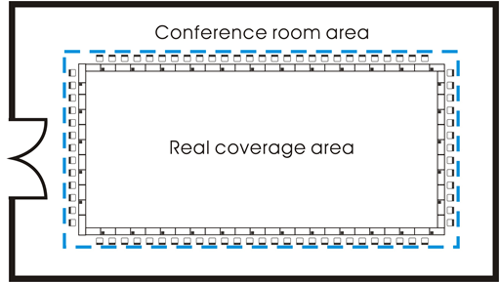

2.3.2. Соотношение между высотой потолка и зоной покрытия инфракрасного излучения и приема.
Высота потолка | Зона покрытия приемника
2.5 m | 20 m²
3 m | 28 m²
3.5 m | 38 m²
4 m | 50 m²
4.5 m | 63 m²
5 m | 78 m²
5.5 m | 95 m²
6 m | 113 m²
6.5 m | 130 m²
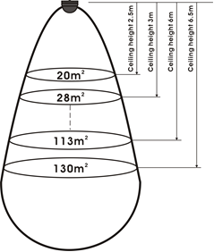

Примечание. Указанная высота - это расстояние от потолка до стола.

2.3.3. Проверка количества приемников
Пожалуйста, проверьте высоту потолка и зону покрытия одного приемного устройства с помощью вышеуказанной информации (2.3.2), чтобы убедиться, что реальная зона покрытия может хорошо принимать сигнал.
Вычислить формулу: (A: количество приемников, B: реальная зона покрытия, C: зона покрытия одного приемника)
A≥B / C
Примечание: количество ИК-приемников может увеличиваться в зависимости от фактического места установки.
2.3.4. Конфигурация системы.
Описание | Модель № | Макс. Кол-во | Метки
ИК-основной блок | DK-82M | 1
Микрофон председателя | DK-82C | 1
Микрофон делегата | DK-82D | ≤127
ИК-приемник | DK-82R | ≤24
Распределитель | DK-HT82T
Внешняя антенна | DK-8200AT | 1
Зарядное устройство | DK-82CG
LIP батарея | DK-8200B
AC адаптер | DK-DC18V
Карточка администратора

2.4. Установка и подключение основного ИК-модуля
2.4.1. Установка основного ИК-модуля
а. Положите на стол или установите в 19-дюймовую раму
б. Пожалуйста, держитесь подальше от оборудования с высокой мощностью и сильным излучением, иначе это может повлиять на работу оборудования.
c. Используйте его в хорошо проветриваемом помещении.

2.4.2. От основного ИК-блока к ИК-приемнику
Подключите одну сторону коаксиального кабеля к разъему BNC (RF A / B) основного блока IR; другая сторона подключается к разъему BNC ИК-приемника. Если в системе установлено более 2 ИК-приемников, другая сторона должна сначала подключиться к разъему BNC (RF OUT) распределителя, а затем подключить ИК-приемник к разъему BNC (RF IN A / B).
Обратите внимание: коаксиальный кабель должен быть 50 Ом.

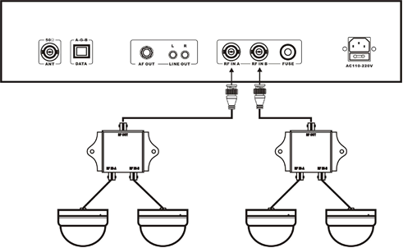
Пожалуйста, прочтите 2.5, чтобы получить подробную информацию о способе установки ИК-приемника.
2.4.3. ИК основной блок для звуковой системы
а. Моно выход: подключите интерфейс AF OUT основного ИК-устройства к входному интерфейсу звукового оборудования с помощью аудиокабеля 6.3.

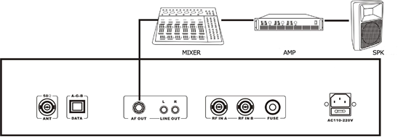

б. Двухканальный: подключите интерфейс LINE OUT-L / R основного ИК-устройства к входному интерфейсу звукового оборудования с помощью аудиокабеля RCA.
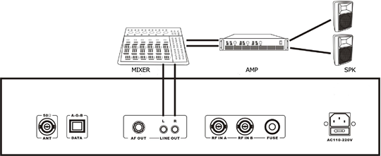

2.4.4. От основного блока ИК к видеопроцессору
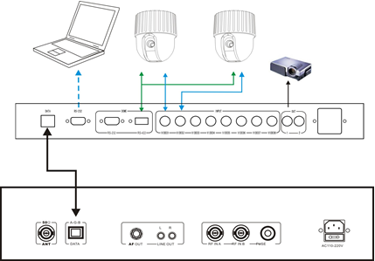

Подключите интерфейс DATA (A-G-B) основного блока IR к интерфейсу DATA видеопроцессора с помощью сетевого кабеля RJ45. Пожалуйста, прочтите руководство пользователя видеопроцессора.
2.4.5. От основного ИК-модуля к внешней антенне
Если расстояние между основным ИК-блоком и микрофоном невелико и нет никаких препятствий, антенну можно подключить напрямую к интерфейсу «ANT» задней панели ИК-основного блока. Если расстояние слишком велико или между ними есть препятствия, подключите внешнюю антенну к основному ИК-устройству.
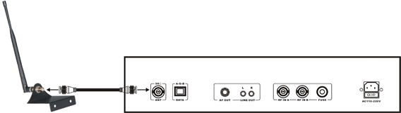

2.5. Установка ИК-приемника
2.5.1. Рабочий диапазон ИК-приемника
а. Дальность действия инфракрасного излучения составляет примерно 10 м, а дальность приема - примерно 150 градусов.
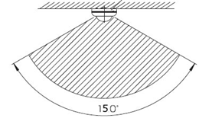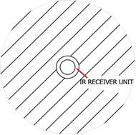
б. Инфракрасный рабочий диапазон ИК-приемника и микрофонного блока

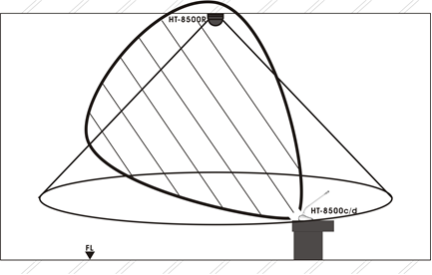

c. При установке ИК-приемников на потолок

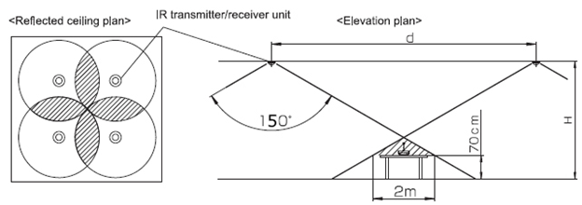
H = высота потолка (M)
D = расстояние между ИК-приемниками (м)
Обязательно перекрывайте инфракрасные рабочие области примерно на 2 метра.

d. При установке ИК-приемников на стены
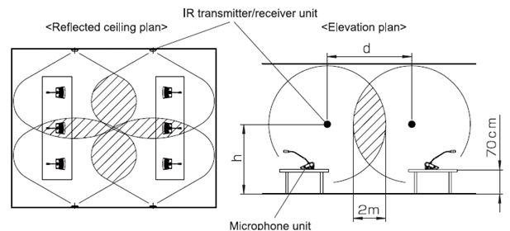

H = высота блока ИК-приемника от пола (M)
D = расстояние между ИК-приемником (м)
Дальность действия инфракрасного излучения составляет примерно 10 м, а дальность приема - примерно 150 градусов.
Обязательно перекрывайте инфракрасные рабочие области примерно на 2 метра.
Будьте осторожны, не размещайте устройства позади пользователей или объектов.
При установке ИК-приемников на боковые стены, не устанавливайте микрофонные блоки возле боковых стен.

2.5.2. Схема установки ИК-приемника
а. Установить ИК-приемники на потолок; подключите разъем BNC к интерфейсу B, и переключатель должен находиться в положении B.
б. Установите ИК-приемники на стены или столы; подключите разъем BNC к интерфейсу A, и переключатель должен быть в положении A.

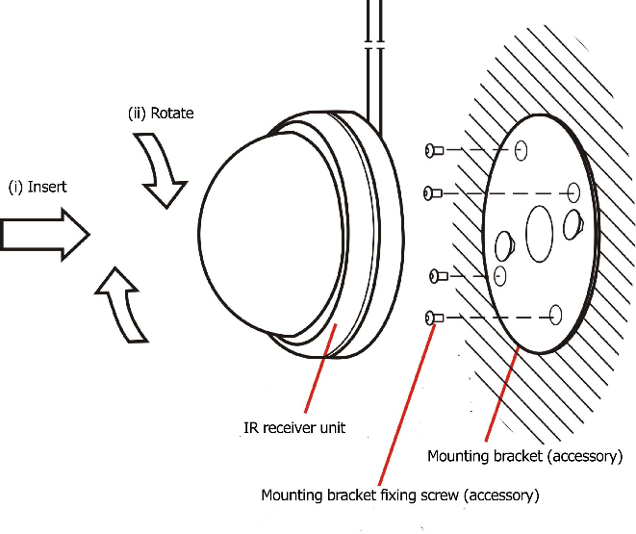
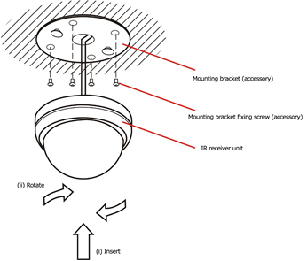
(i) Проверяя положение монтажного крюка, установите ИК-приемник на монтажный кронштейн.
(ii) Затем поверните блок ИК-приемника по часовой стрелке, чтобы надежно закрепить его.

* Убедитесь, что блок ИК-приемника надежно закреплен.

2.5.3. Подключение ИК-приемника к основному устройству при использовании распределителей
Если входные сигналы каждого ИК-приемника не в одинаковой фазе, уровень приема может снизиться. Для соответствия фазе сигнала длина соответствующих кабелей и должна быть одинаковой; ВЧ терминалы основного блока и распределителя не могут быть свободными.

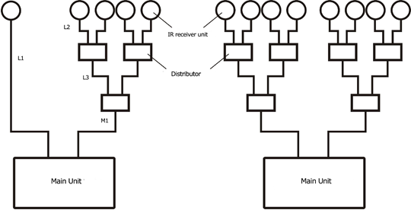

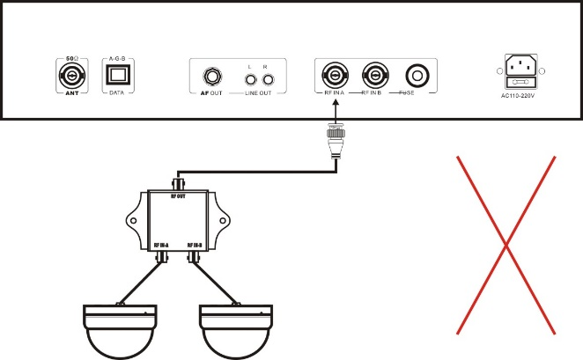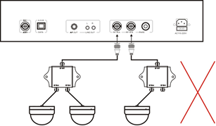

Длина кабеля к блоку ИК-приемника L1 = L2 + L3 + M1
Разница в длине между L1, L2 + L3 + M1 должна быть в пределах +/- 3 метра.
Расстояние от ИК-приемника до основного ИК-модуля должно быть менее 100 метров или более 2 метров L1 = L2 + L3 + L4≤100M L1 = L2 + L3 + L4≥2M

* Метод установки разъема BNC
Поскольку соединительный коаксиальный кабель (50 Ом) ИК-приемника используется для передачи ИК-сигнала и питания ИК-приемника (12 В постоянного тока), пожалуйста, убедитесь, что цепь не замкнута между ИК-сигналом и питанием при установке ИК-приемника, иначе он сожжет предохранитель (0,5 А) блока ИК-приемника на задней панели основного ИК-блока.
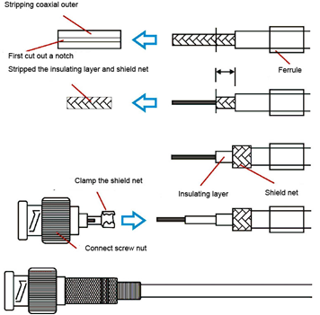

A. Снимите кожух с внешней стороны коаксиального кабеля (50 Ом), экранирующей сети и изоляционного слоя, как показано на схеме выше.
б. Вставьте провод и подключите к центральному контакту, припаяв его.
c. Вставьте экранирующую сетку и изолирующий слой в разъем гайки.
d. Подсоедините обжимную муфту к положению защиты от выпадения соединителя с гайкой.
е. Закрепите плоскогубцами

2.5.4. Предостережение
a. Дальность действия инфракрасного излучения зависит от цвета потолка и стен.
b. Помехи могут создавать шум независимо от рабочего расстояния между ИК-приемником и микрофоном; в этом случае отодвиньте приемник подальше от объектов, излучающих инфракрасное излучение.
c. Не ставьте какие-либо препятствия вокруг микрофонных блоков.
d. Защитите блок от попадания прямых солнечных лучей с помощью штор или жалюзи.
е. При установке ИК-приемников на потолке, устанавливайте их на расстоянии не менее 2–3 метров от окон или стены.
f. Устанавливайте ИК-приемники на расстоянии более 50 см от люминесцентных ламп.
g. Кроме того, если блоки ИК-приемников установлены рядом с источниками инфракрасного излучения, приведенными ниже, система может работать неправильно или может возникать шум. Устанавливая ИК-приемники и микрофоны, старайтесь не размещать их рядом со следующими источниками инфракрасного излучения и шума:
- Осветительное оборудование
- Проектор (жидкокристаллический, DLP), OHP, лампы накаливания
- Ртутные лампы, галогенные лампы и инверторные люминесцентные лампы
- Плазменные дисплеи
- Инфракрасные устройства, такие как пульт дистанционного управления, инфракрасные микрофоны и инфракрасная сеть LAN
- Диммеры
- Цифровое оборудование, такое как цифровой усилитель мощности и проводка кабеля к нему (например, проводка выхода динамика цифрового усилителя мощности)
- На каждый канал можно установить до 12 ИК-приемников (всего 2 канала)
- Поскольку соединительный коаксиальный кабель (50 Ом) ИК-приемника используется для передачи ИК-сигнала и питания ИК-приемника (12 В постоянного тока), убедитесь, что цепь не замкнута между ИК-сигналом и питанием при установке ИК-приемника, в противном случае он перегорит. предохранитель (0,5 А) блока ИК-приемника на задней панели основного ИК-блока.
2.6. Установка блока ИК-микрофона
2.6.1. Монтаж и демонтаж аккумулятора
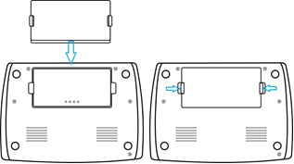
а. Установка батареи: поместите батарею в нижнюю часть микрофонного блока; вставьте аккумулятор в направлении стрелки, чтобы закрепить его.
* Прислушайтесь к звуку щелчка и убедитесь, что аккумулятор надежно вставлен.
б. Демонтаж аккумулятора: нажмите кнопку отсоединения / блокировки аккумулятора в направлении стрелки и выньте его, нажав кнопку отсоединения / блокировки аккумулятора.
2.6.2. Установка и снятие микрофона
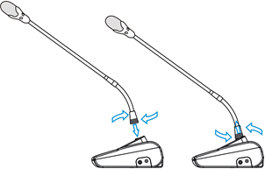

a. Монтаж микрофона: вставьте микрофон в монтажное гнездо по прямой линии, а затем поверните микрофон по часовой стрелке, чтобы надежно закрепить его.
b. Демонтаж микрофона: поверните микрофон против часовой стрелки, затем потяните микрофон вверх, чтобы демонтировать.

2.6.3. Рабочий диапазон и расстояние микрофона
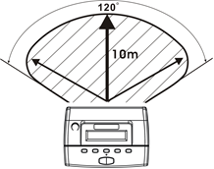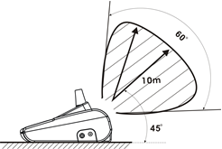

2.6.4. Примеры расположения квадратов
Пример:
Площадь конференц-зала: 286 м2
Реальная площадь покрытия: 18 × 10 = 180 м2
Высота потолка: 3 м
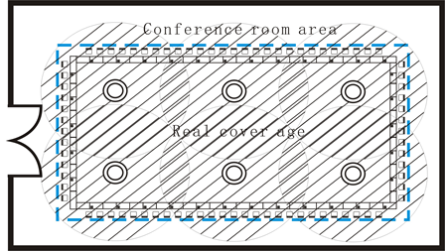

* Пожалуйста, свяжитесь с нами, если вам потребуется более подробная информация во время установки.

2.7. Системные настройки
2.7.1. Настройка основного блока
Вставьте карту администратора в основной блок перед настройкой, иначе пользователь не сможет изменить настройку основного блока.

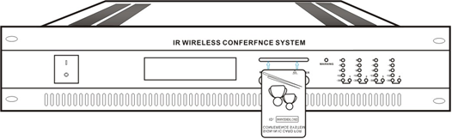
На основном блоке есть четыре функциональные клавиши:
МЕНЮ, (ВЛЕВО), (ВЛЕВО), ВВОД

а. Настройка системного режима:
Система поддерживает шесть режимов, устанавливаемых основным блоком (FIFO 1, FIFO 2, FIFO 3, LIMIT 1, LIMIT 2, LIMIT 3), пользователь может установить этот режим с помощью кнопок ВЛЕВО и ВПРАВО. Система сохранит и сохранит последний режим настройки автоматически.
* Только председатель: при включении кнопки приоритета микрофона председателя микрофон председателя включается, а микрофон делегата выключается, пока кнопка приоритета не будет отпущена.

b. Установка системных параметров
Нажмите MENU, чтобы войти в интерфейс настройки «ГРОМКОСТЬ СИСТЕМЫ» (30 уровней), и нажмите
МЕНЮ снова, чтобы войти в интерфейс настройки «КОНТРАСТ ЖКИ» (43-63 уровня). Пользователь может установить уровни ВЛЕВО и ВПРАВО. Система сохранит и сохранит последнюю настройку автоматически. Нажмите кнопку MENU еще раз, чтобы войти в настройки проекта.

c. Настройка проекта:
1) СИСТЕМНЫЙ МИКРОФОН: [1 ~ 128], мы настоятельно рекомендуем установить системный номер таким же, как действительный. (Время отклика микрофона зависит от настройки номера системы). Пользователь может установить номер системного микрофона ВЛЕВО и ВПРАВО.
2) DCH (канал данных): [1 ~ 14], настройка по умолчанию - КАНАЛ 1. Канал данных микрофона должен совпадать с каналом данных основного устройства. Пожалуйста, установите разные каналы данных для каждой системы, если две или более системы установлены в одном месте или здании, чтобы избежать влияния. Пользователь может установить DCH влево и вправо
3) DTX (потребление передаваемых данных): [MAX / MID / MIN], настройка по умолчанию - MAX. Установите DTX в соответствии с размером комнаты. Микрофон DTX должен быть таким же, как DTX основного устройства. Пользователь может установить DTX ВЛЕВО и ВПРАВО

* Вышеуказанные настройки проекта будут автоматически сохранены после подтверждения ENTER, пользователь может проверить версию системы после нажатия кнопки «MENU» шесть раз.
2.7.2. Настройка микрофона
На блоке микрофона есть пять функциональных клавиш:

МЕНЮ / НАЗАД, (ВЛЕВО), (ВПРАВО), (ВВЕРХ), (ВНИЗ).

Нажмите MENU / BACK для входа в настройку, а затем выберите элементы настройки с помощью ВЛЕВО и ВПРАВО.
a. КОНТРАСТ ЖК-дисплея: 43-63 уровня, значение по умолчанию - 55.

b. ВРЕМЯ СВЕТА: 1-5 секунд, настройка по умолчанию - 3 секунды.

c. Настройка идентификатора микрофона:
1) Перед установкой идентификатора сначала выключите микрофон.
2) Идентификационный номер должен быть установлен от [001] до [128].
[Пример] Если у вас 50 устройств, их идентификационные номера должны быть установлены от [001] до [050], если какие-либо устройства имеют одинаковый идентификационный номер, система не будет работать должным образом.
3) Идентификационный номер микрофона председателя должен быть [001], в одной системе разрешен только один микрофон председателя.
4) Метод настройки:
Нажмите MENU / BACK и одновременно включите микрофон кнопкой POWER, на ЖК-дисплее микрофона отобразится интерфейс настройки идентификатора. Пользователь может установить идентификационный номер микрофона с помощью кнопок ВВЕРХ и ВНИЗ, пожалуйста, нажмите MENU / BACK после установки идентификационного номера, микрофон сохранит настройки и перезапустится снова.

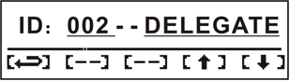

d. Настройка микрофона DCH (канал данных):
1) Перед настройкой DCH выключите микрофон.
2) DCH должен быть таким же, как и основной блок DCH.
3) Настройка микрофона по умолчанию - КАНАЛ 1.
4) Метод настройки:
Нажмите MENU / BACK и одновременно включите микрофон кнопкой POWER,
ЖК-дисплей микрофона отобразит интерфейс настройки идентификатора, нажмите кнопку ВПРАВО, чтобы войти в интерфейс настройки канала данных. Пользователь может установить канал данных микрофона с помощью кнопок ВВЕРХ и ВНИЗ, пожалуйста, нажмите МЕНЮ / НАЗАД после установки канала данных, микрофон сохранит настройки и перезапустится снова.

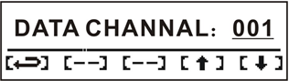

е. DTX (потребление передаваемых данных): [MAX / MID / MIN]
1) Перед настройкой DTX выключите микрофон.
2) DTX должен быть таким же, как DTX основного блока.
3) Настройка микрофона по умолчанию - МАКС.
4) Метод настройки:
Нажмите MENU / BACK и одновременно включите микрофон кнопкой POWER,
ЖК-дисплей микрофона отобразит интерфейс настройки идентификатора, нажмите кнопку ВПРАВО два раза, чтобы войти в интерфейс настройки DTX POWER. Пользователь может установить DTX микрофона с помощью кнопок ВВЕРХ и ВНИЗ, пожалуйста, нажмите MENU / BACK после установки DTX, микрофон сохранит настройки и перезапустится снова.

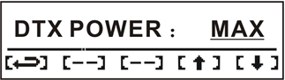

f. Настройка автоматического закрытия микрофона
1) Перед настройкой выключите микрофон
2) Метод настройки:
Нажмите MENU / BACK и одновременно включите микрофон кнопкой POWER,
ЖК-дисплей микрофона отобразит интерфейс настройки идентификатора, нажмите кнопку ВПРАВО три раза, чтобы войти в интерфейс настройки автоматического закрытия. Пользователь может установить функцию автоматического закрытия микрофона с помощью кнопок ВВЕРХ и ВНИЗ, пожалуйста, нажмите MENU / BACK после настройки, микрофон сохранит настройки и перезапустится снова.

g. Версия микрофона
1) Перед проверкой выключите микрофон
2) Метод настройки:
Нажмите MENU / BACK и одновременно включите микрофон кнопкой POWER,
На ЖК-дисплее микрофона отобразится интерфейс настройки идентификатора. Нажмите кнопку ВПРАВО четыре раза, пользователь может проверить версию микрофона.

2.8. Системный ЖК-дисплей
2.8.1. Принципиальная схема ЖК-дисплея основного блока

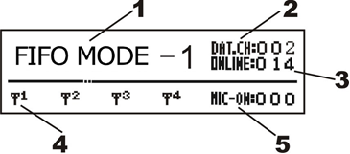

1) Отображение текущего режима работы системы
2) Отображение текущего канала системных данных
3) Онлайн-номер системного микрофона, если номер постоянно меняется, это означает, что сигнал приема плохой.
4) ИК-аудио сигнал для каналов 1 ~ 4
- = Отключение сигнала
- = Сигнал очень слабый
= Слабый сигнал
= Сигнал хороший
- = Сигнал сильный
5) Текущий номер активного микрофона

2.8.2. Принципиальная схема ЖК-дисплея микрофона
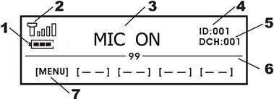
- Емкость аккумулятора
- = Аккумулятор полностью заряжен.
- = Емкость аккумулятора около 60%
- = Емкость аккумулятора около 30%
- = Емкость аккумулятора менее 10%
- = Батарея заряжена от источника постоянного тока, а микрофон запитан от внешнего источника постоянного тока
- = Батарея заряжена, микрофон запитан от внешнего источника постоянного тока.

- Уровень сигнала.
- = Отключение сигнала
- = Сигнал очень слабый
- = Слабый сигнал
- = Сигнал хороший
- = Сигнал сильный

3) Состояние включения / выключения микрофона
4) Текущий идентификационный номер микрофона
5) Текущий канал данных микрофона (канал данных должен совпадать с каналом основного устройства)
6) Микрофон автоматически закроется через 99 секунд, если после включения нет звука захвата (опция)
7) Меню настройки микрофона (настройка контрастности ЖК-дисплея, времени освещения и т. Д.)

2.9. Системный бюллетень
2.9.1. Войти
Когда оператор конференции начнет вход в систему, на ЖК-дисплее микрофона отобразится «PLZ INSERT IC CARD» или «PRESS SIGN IN KEY». Делегаты могут войти в систему с помощью карты IC или нажав клавишу входа; ЖК-дисплей микрофона отобразит «SIGN IN SUCESS», если делегаты вошли в систему правильно. Тогда микрофон может выполнять функцию голосования.
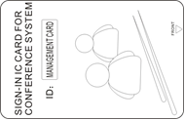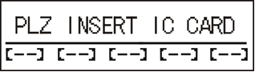

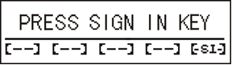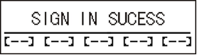

2.9.2. Голосование
На микрофонном блоке есть три кнопки для голосования: да / воздержаться / нет. После начала голосования делегат может нажать соответствующую кнопку по своему усмотрению. Делегат может повторно проголосовать до окончания голосования, если он хочет пересмотреть свой голос; результаты голосования подлежат последнему нажатию клавиши. Результаты голосования будут отображаться в программном обеспечении и на дополнительном экране.
* Оператор может установить в программном обеспечении результаты голосования по первому / последнему нажатию клавиши.
2.9.3. Выбор
На микрофонном блоке есть пять кнопок для выбора: Кандидат 1/2/3/4/5. После начала выборов делегат может нажать соответствующую кнопку в соответствии со своим решением. Делегат может переизбрать до окончания выборов, если он хочет изменить своего избранника; результаты выборов подлежат последнему нажатию клавиши. Результаты выбора будут отображаться в программном обеспечении и на дополнительном экране.
* Оператор может установить в программном обеспечении результаты выбора первым нажатием клавиши / последним нажатием клавиши.
2.9.4. Подсчет очков
При подсчете очков в начале конференции пять кнопок на блоке голосования означают: «-» (0), «-» (25), «0» (50), «+» (75), «++» (100).
2.9.5. Программное обеспечение
Если пользователю необходимо управлять обсуждением конференции, видео, голосованием и т. Д. Используйте программное обеспечение инфракрасной конференции для достижения этих функций, пожалуйста, прочтите руководство пользователя программного обеспечения.

Часть 3. Устранение неполадок

Ситуация | Проверка | Решение
Микрофон не включается. | ★ Вставлена ли вилка в розетку? | ★ Батареи необходимо зарядить перед первым использованием.  ★ Зарядите перед использованием
Основной блок не включается. | ★ Вставлена ли вилка в розетку?  ★ Перегорел предохранитель | ★ Вставьте вилку в розетку.  ★ Заменить предохранитель
ЖК-дисплей микрофона «SIGNAL WEAK»; кнопка на блоке микрофона не работает. | ★ Установлен ли правильный идентификационный номер  ★ Не подвергается ли устройство воздействию солнечного света или прожекторов  ★ Есть ли препятствия между микрофоном и ИК-приемником?  ★ Горит ли светодиод питания на приемнике? | ★ Установите идентификационный номер от [001] до [128].  ★ Установите его и избегайте воздействия солнечных лучей или прожекторов.  ★ Установите их, чтобы они могли видеть друг друга напрямую.  ★ См. Схему установки. Используйте их в пределах рабочего диапазона.  ★ Правильно подключите кабель между основным устройством и ИК-приемниками.
Малое время работы аккумулятора микрофонного блока. | ************ | ★ Батарея умирает (* 1)  ★ Купите новый аккумулятор
Аккумулятор микрофонного блока не заряжается.  ★ Лампа зарядки не горит  ★ Индикатор зарядки мигает.  ★ Зарядка не завершается через 12 часов | ★ Зарядные терминалы загрязнены?  ★ Батарея оставалась на долгое время после зарядки?  ★ Можно ли заряжать другие батареи? | ★ Очистите зарядные клеммы  ★ Используйте аккумулятор, а затем зарядите его снова. (* 2)  ★ Замените его новым

* 1. Срок службы батареи обычно составляет около 300 циклов зарядки.
* 2. Если напряжение питания аккумулятора меньше 7 В, функция зарядки аккумулятора не будет активна с зарядным устройством, пожалуйста, зарядите аккумулятор с микрофоном непосредственно через адаптер переменного тока около 5 минут, чтобы снова активировать аккумулятор, затем аккумулятор может заряжаться с помощью зарядная коробка снова.
* 3. Если система предупреждает о низком уровне заряда аккумулятора, пользователь должен выключить микрофон и зарядить аккумулятор.
* 4. Выньте аккумулятор, если микрофон не будет использоваться долгое время.

